PRUEBA DE PRÁCTICA — ENSEÑANZAS ARTÍSTICAS SUPERIORES DE DISEÑO
Modelo de práctica 2
Apellidos, Nombre
DNI
Criterios de Evaluación | 1. El grado de madurez en cuanto a la comprensión de conceptos.  2. La adecuada utilización del lenguaje y expresión escrita.  3. El uso del léxico específico.  4. La capacidad de análisis, síntesis y de relación.  5. La caligrafía y la ortografía: se permitirán hasta 3 faltas de ortografía y 3 tildes computarán como una falta.
Instrucciones | El alumnado deberá realizar la parte A y B del EJERCICIO 1.
Duración | 2 horas

EJERCICIO 1. Parte A.
A) Lea atentamente el siguiente texto y responda a las preguntas:
Pocas veces un movimiento de diseño surge por generación espontánea. Lo habitual es que reaccione frente al que lo antecede: recoja algunas de sus ideas, las lleve más lejos, y al mismo tiempo rechace con firmeza otras que considera agotadas o equivocadas. Este proceso de continuidad y ruptura es, quizás, el hilo más útil para entender la sucesión de estilos que ha marcado el diseño moderno y contemporáneo desde mediados del siglo XIX hasta hoy. Un movimiento puede heredar de su predecesor la voluntad de coherencia entre forma y función, y al mismo tiempo rechazar su rechazo al ornamento; puede heredar el gusto por la geometría y descartar, en cambio, su desconfianza hacia el color o el lujo. Esa doble operación de herencia y rechazo explica por qué la historia del diseño no puede entenderse como una simple sucesión de modas que se suceden sin relación entre sí, sino como una discusión continuada, casi una conversación entre generaciones de diseñadores. Cada movimiento, además, se apoya en una vanguardia artística previa —pintura, escultura, arquitectura— de la que extrae principios formales e ideológicos que después traduce, nunca de forma literal, a las exigencias de la función, el material o la producción en serie propias del diseño. Por eso, un mismo principio artístico puede dar lugar a soluciones muy distintas según el país, la década o el tipo de objeto —arquitectura, mobiliario, diseño gráfico, moda— en que se aplique. Sea cual sea el movimiento que se analice, resulta útil preguntarse siempre por tres aspectos: qué aporta formalmente, qué idea de la sociedad o de la técnica defiende, y en qué punto de esta cadena de influencias se sitúa, es decir, de qué corriente anterior bebe y a cuál da paso después.
a) Resuma el texto recogiendo sus ideas principales en un máximo de 15 líneas.
b) Seleccione uno de los movimientos de diseño que conozca y realice una exposición razonada sobre él, incluyendo sus características, contexto y cualquier otro aspecto relevante que considere oportuno.
c) Valore la influencia del arte en el diseño.

B) Análisis de una imagen a elegir entre las cuatro propuestas:
Analice de forma crítica una de las siguientes imágenes, y responda razonadamente a las cuestiones que se le plantean relacionadas con aspectos formales, funcionales, compositivos y constructivos, etc.
1. Identifique el tipo de diseño del que se trata (cartel, portada, marca, producto, espacio interior, moda, etc.)
2. Analice los aspectos formales más relevantes (forma, color, composición, volumen, espacio, etc.)
3. Desarrolle algún aspecto relevante de la obra (contenido, autor, estilo, etc.) y relaciónela con su contexto artístico, explicando su influencia o repercusión en el diseño actual.

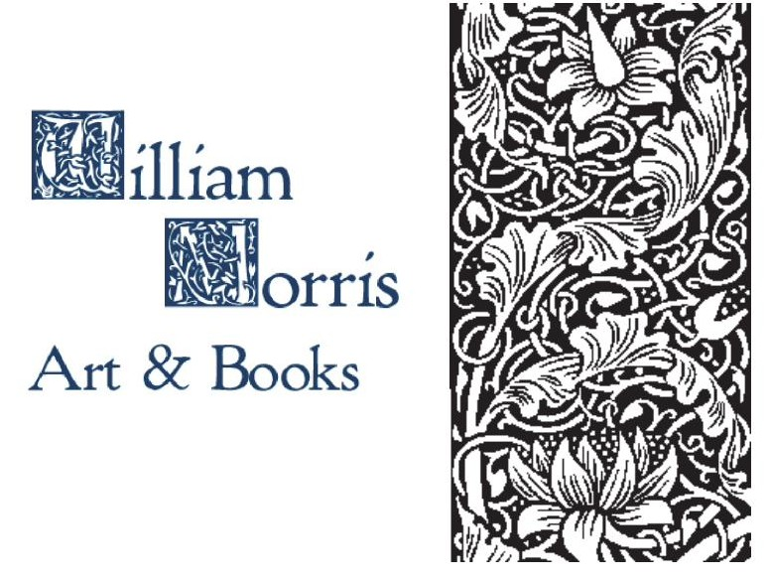  IMAGEN 1: "Art & Books", diseño gráfico de William Morris para Kelmscott Press, década de 1890. | 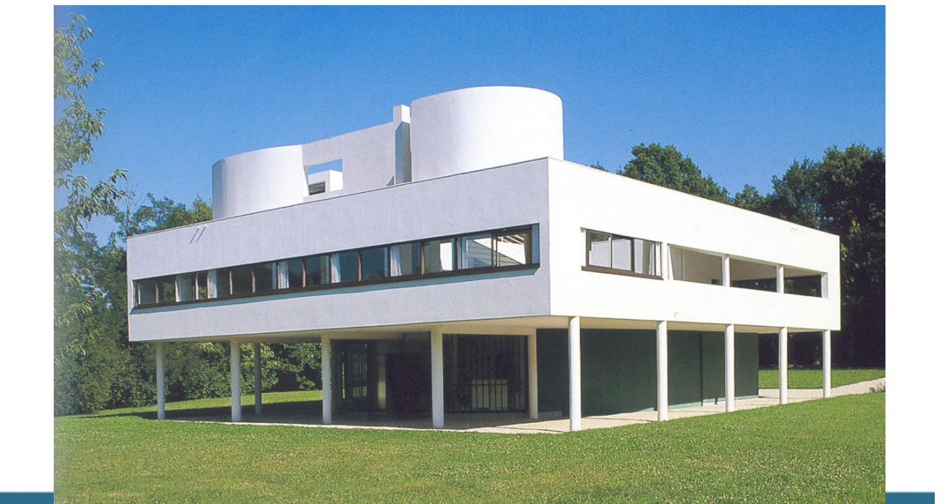  IMAGEN 2: Villa Savoye, Le Corbusier, Poissy, 1931.
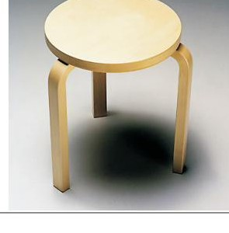  IMAGEN 3: Taburete Modelo 60, Alvar Aalto, 1933. | 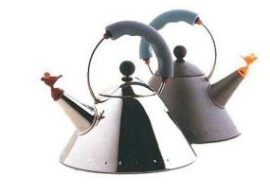  IMAGEN 4: Tetera "Bird Kettle", Michael Graves para Alessi, 1985.

